Дети любого возраста любят сказки, но поскольку детское сознание представляет собой губку огромного объема, важно в этом нежном возрасте правильно выбирать подаваемую малышу информацию. Даже сказки, особенно современных писателей, могут быть очень разными и не для всякого возраста понятными.

**«Правильная» сказка** поможет ребенку при необходимости избавиться от застенчивости, ответить на часто возникающие у малышей вопросы, понять причины плохого поведения и избавиться от них, научиться общественным правилам, этике, морали. Поэтому смело можно считать сказки не только приятным времяпровождением, развлечением для болеющего ребенка и успокаивающим способом перед укладыванием ребенка на сон, но и своеобразным лекарством и домашним книжным психологом.

**Главное предназначение сказок – поведать ребёнку об устройстве мира, о том, по каким законам осуществляется жизнь в обществе. Другими словами, сказки готовят ребёнка к будущей взрослой жизни. Кроме того, сказки формируют нравственные ориентиры, прививая ребёнку представления о хорошем и плохом, о добре и зле.**

**Если смотреть на сказку глазами взрослого**, логически и рационально мыслящего человека, многие вещи кажутся очень опасными: жестокость, агрессия, гибель героев, хитрость и обман повсюду, равнодушие близких видятся в сказках повсеместно. Иногда кажется, что сказки пропагандируют лень, тунеядство, глупость и другие негативные качества. Всё дело в том, что смотреть на сказку глазами взрослого совсем не нужно.

**Сказка «разговаривает» с нами особым языком – языком символов и метафор.** Всё, что происходит в сказке не нужно воспринимать буквально. Даже самые странные и негативные с точки зрения рационального ума вещи в сказке – всего лишь символ чего-либо.

**Страшные сказки не только можно, но и нужно читать детям.** Такие сказки являются своеобразной «прививкой» перед выходом во взрослую жизнь. В реальной жизни людям многое приходится претерпевать, и готовиться к этому нужно с детства. Через сказку ребенок сталкивается с допустимой для него долей стресса, «вырабатывает иммунитет» к ней и тем самым готовится к встрече с реальными обстоятельствами.

**Сказки бывают очень разными:** бытовыми, волшебными, сказками о животных. Любая сказка направлена на то, чтобы ребенок что-нибудь почерпнул из нее: это могут быть навыки общения и поведения, разрешение каких-то жизненных ситуаций, обучение правильным поступкам и мыслям, ориентация ребенка в обществе, избавление от капризов, страхов, комплексов.

**Правильно выбранная сказка не будет прослушана малышом пассивно:** появившиеся во время чтения или после него вопросы указывают на то, что сказка оказала на ребенка влияние, заинтересовала его, побудила проявление любопытства. Дети способны на придумывание невероятных продолжений жизни героев после окончания сказочного действа – а это развитие воображения, фантазии и логического мышления. Прислушавшись к своему ребенку, можно понять его переживания и обиды, которыми он наделяет героев в собственных фантазиях, после чего найти с ним общий язык  и оказать помощь в решении детских, но подчас таких серьезных проблем, станет проще.

**Как же выбрать правильную сказку для вашего ребенка? Вот несколько правил выбора полезной сказки.**

**1.** В сказке, которую мы начинаем читать малышу, все должно заканчиваться хорошо. Какие угодно приключения могут происходить с героями на протяжении всего сюжета, но в конце добро должно обязательно победить. Для ребенка это будет означать, что мир полон справедливости и зло всегда будет наказано.

**2.** Те персонажи, которые в сказке выглядят маленькими и беспомощными должны побеждать. Такие сказки показывают маленькому ребенку, что даже если ты мал и многое не умеешь, ты все равно можешь добиться своего при определенном старании.

**3.** Очень важно выбирать сказки в соответствии с возрастом ребенка. Так, **самым маленьким деткам**, лучше читать такие сказки, как «Колобок», «Курочка Ряба», «Репка», сказочки в стихах. **Детям чуть старше** можно почитать сказки с более сложным сюжетом, а именно: «Зайка-зазнайка», «Заяц и Лиса», любые другие истории с сюжетами о животных.

**Детям 4х-5ти лет** уже можно рассказывать сказки, где наряду с персонажами зверей появляются люди. Это могут быть: «Маша и медведь», «Гуси-лебеди», «Серая шейка», «Кот в сапогах». **У детей до 6-ти лет** очень развито воображение, и они действительно верят в волшебную палочку и другие чудеса. Это - время «Золушки», «Дюймовочки», «Русалочки» и любых других сказок, в которых происходят чудеса и волшебные превращения. **Для детей старшего дошкольного возраста** полезны такие сказки, как «Снежная королева», «Волшебник Изумрудного города», «Щелкунчик», «Двенадцать месяцев».

**4.** Всегда важно знать сказки своего народа. Когда малыш маленький, ему лучше читать легкие в восприятии и богатые образами русские народные сказки. Авторские же хороши для детей постарше.

**Главное помнить, что читать нужно ровно столько, чтобы ребенку всегда хотелось еще чуть-чуть (для одного малыша это может быть 5-10 минут, для другого полчаса). И тогда в школе ребенок сам будет делать это с удовольствием!**

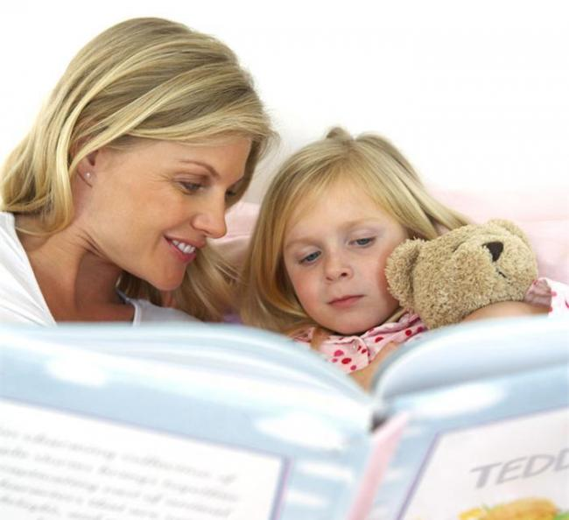

**Буклет подготовили воспитатели:** **Русакова Марина Юрьевна**

**Таранова Татьяна Анатольевна**